


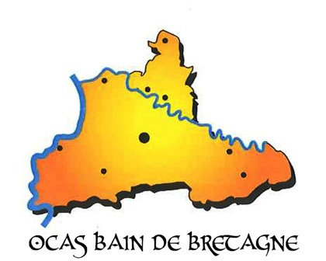


Stage de perfectionnement
BASKET –U15 mixte

 Dates & Horaires | jeu 13 & ven 14 avril (10h-16h)
 Lieu |   Bain salle du Lycée/St Gilles (rassemblement final)
 Catégorie | U15 mixte
 Restauration | Pique-nique à apporter
 Encadrement | Dorian Proux
 Matériel |  | 1 ballon taille 6 ou 7 au nom du club, par joueur
 Inscription | 16 € - inscription auprès de votre club  chèque à l’ordre de l’OSC Le Sel de Bzh
 Contact | ……………………………………………………………………………………
-------------------------------------------------------------------------------------------------------------------------------------------------------------
Stage de basket U15 mxt – j 13/v 14 avril – Bain/St Gilles
Coupon réponse à rendre le 10/02 au plus tard
Nom, prénom : ………………………………………………...………….……...
Club : ………………………………….. Né(e) le : ……………..…...……
Tel 1 : ………………..………..………. Tel 2 : ……….……….……....…

- Je soussigné ………….………………………………. autorise mon enfant …………………….… à participer au stage.
- J’autorise les responsables du stage à prendre toutes les mesures nécessaires en cas d’accident.
- J’autorise les organisateurs à diffuser des photos prises lors de ce stage sur lesquelles figure mon enfant. Cette autorisation est valable pour tout support d’information des organisateurs (journal, site internet,…) pour une durée illimitée. Elle est incessible et pourra être révoquée à tout moment.
Covoiturage jour 1 : aller c - retour c - nb places …….
jour 2 : aller c - retour c - nb places …….
Signature :

Stage de perfectionnement
BASKET –U15 mixte

 Dates & Horaires | jeu 13 & ven 14 avril (10h-16h)
 Lieu | Bain salle du Lycée/St Gilles (rassemblement final)
 Catégorie | U15 mixte
 Restauration | Pique-nique à apporter
 Encadrement | Dorian Proux
 Matériel |  | 1 ballon taille 6 ou 7 au nom du club, par joueur
 Inscription | 16 € - inscription auprès de votre club  chèque à l’ordre de l’OSC Le Sel de Bzh
 Contact | ……………………………………………………………………………………
-------------------------------------------------------------------------------------------------------------------------------------------------------------
Stage de basket U15 mxt – j 13/v 14 avril – Bain/St Gilles
Coupon réponse à rendre le 10/02 au plus tard
Nom, prénom : ………………………………………………...………….……...
Club : ………………………………….. Né(e) le : ……………..…...……
Tel 1 : ………………..………..………. Tel 2 : ……….……….……....…

- Je soussigné ………….………………………………. autorise mon enfant …………………….… à participer au stage.
- J’autorise les responsables du stage à prendre toutes les mesures nécessaires en cas d’accident.
- J’autorise les organisateurs à diffuser des photos prises lors de ce stage sur lesquelles figure mon enfant. Cette autorisation est valable pour tout support d’information des organisateurs (journal, site internet,…) pour une durée illimitée. Elle est incessible et pourra être révoquée à tout moment.
Covoiturage jour 1 : aller c - retour c - nb places …….
jour 2 : aller c - retour c - nb places …….
Signature :

